关于随心版回看免费体验及VIP会员点对点续订开发需求

1. **回看免费体验**
   1. 活动时间：2018年7月10日-2018年7月31日
   2. 活动方式：开机弹窗
   3. 用户范围：随心版当前未订购任何小包用户
   4. 活动名额：每天限额100个
   5. 活动详情：针对随心版当前未订购任何小包的用户开机弹窗，推送回看免费体验活动。弹窗提示如下：

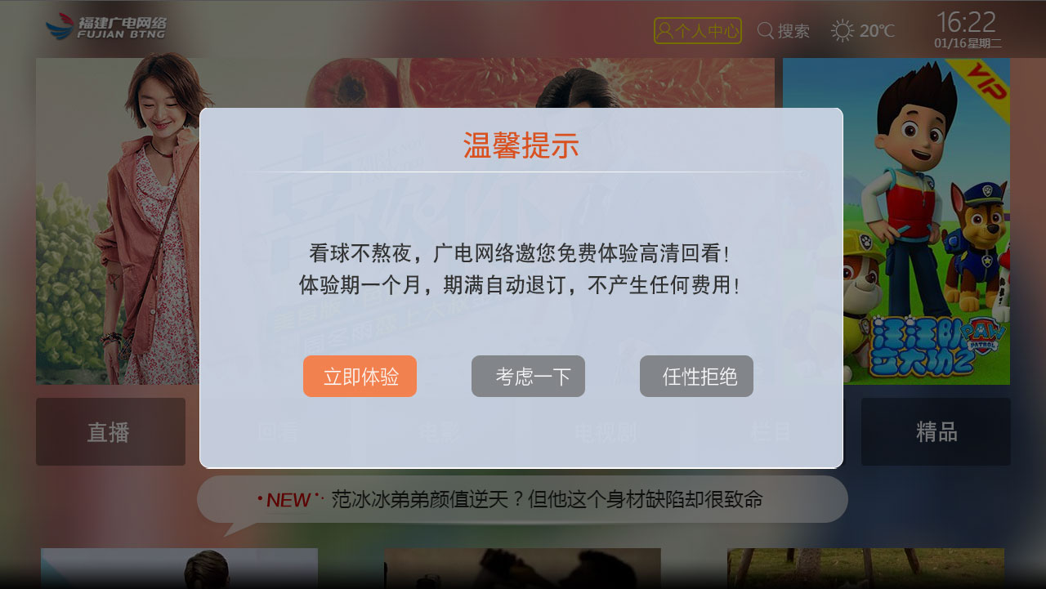

用户点击“立即体验”，则开通时移包（商品编码：00010933 ；商品包对应价格：10元/月），开通设置商品结束日期，结束期满自动退订，设置操作员为DDDDDD，系统进行账本充值，实现用户免费。

点击“考虑一下”，则关闭弹窗，活动期间，用户开机仍然有机会进行弹窗。

点击“任性拒绝”，则关闭弹窗，不再弹窗提示。

1. **VIP到期点对点续订**
2. 活动时间：2018年7月5日-2018年7月31日
3. 活动方式：开机弹窗
4. 用户范围：2018.6.5-2018.6.25参加VIP会员免费体验活动到期且当前未订购VIP会员的随心版用户
5. 活动详情：针对开通了VIP会员免费体验且当前未开通VIP会员的用户，开机弹窗提示用户商品到期，是否开通提示，窗口提示如下：

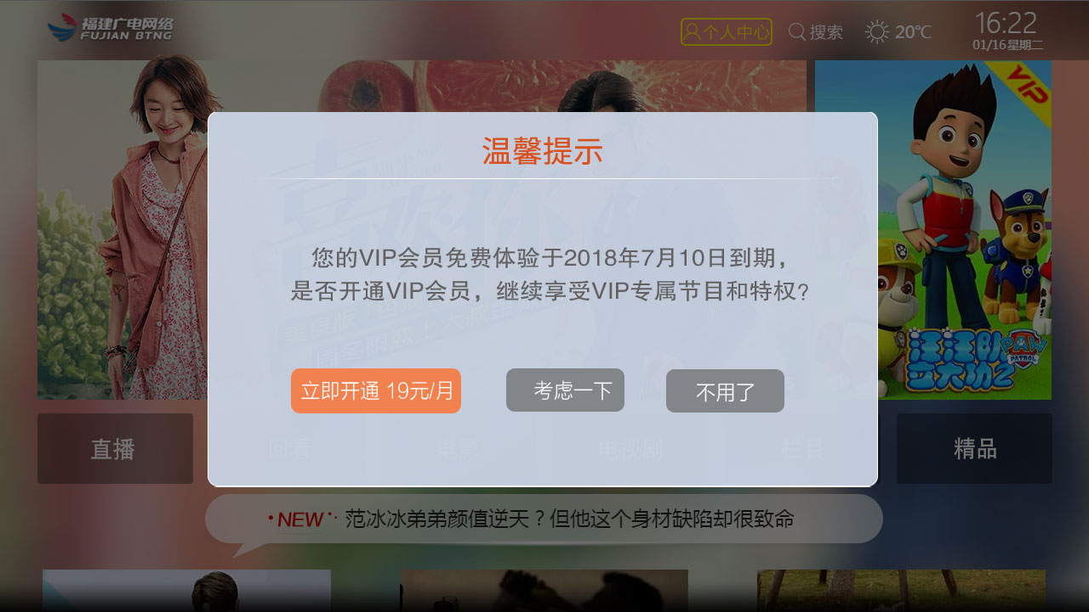

用户点击“立即开通”，则开通VIP会员（19元，商品编号：00010806），商品默认自动续订。

点击“不用了”，则关闭弹窗，不再弹窗提示。（对VIP免费体验到期且当前未订购任何小包用户，先弹窗提示VIP到期是否开通提醒，如用户拒绝开通，则活动期间仍有机会参加回看免费体验活动）

**二、统计数据要求：**

两项活动中每日弹窗窗口数，开通用户数，拒绝用户数。